APROL relatórios com assinaturas eletronicas
O sistema de controle de processos da B&R's oferece prova de manipulação
Com o sistema de controle de processo APROL da B&R, todas as configurações, operações e modificações realizadas em todo o sistema podem ser seguidas de forma perfeita. Os relatórios seguros com assinaturas eletrônicas evitam de forma confiável a manipulação de logs assinados e processam documentos. O fluxo de trabalho permanece tão intuitivo e conveniente quanto os clientes da B&R esperam.
Proteja relatórios assinados sem manipulação
Pessoal autorizado assina documentos usando um certificado personalizado, derivado de um certificado de sistema integrado na APROL. O Adobe Reader integrado verifica a autenticidade das assinaturas, tornando impossível o uso de software de edição para manipular arquivos PDF, como os gerados freqüentemente para logs de lote.
Máximo conforto para o usuário.
Uma vez que a funcionalidade de assinatura digital está totalmente integrada no ABRIL, não há necessidade de certificados gerados externamente ou de software de terceiros. Os usuários desfrutam de uma segurança perfeita contra a manipulação de relatórios sem custos adicionais.

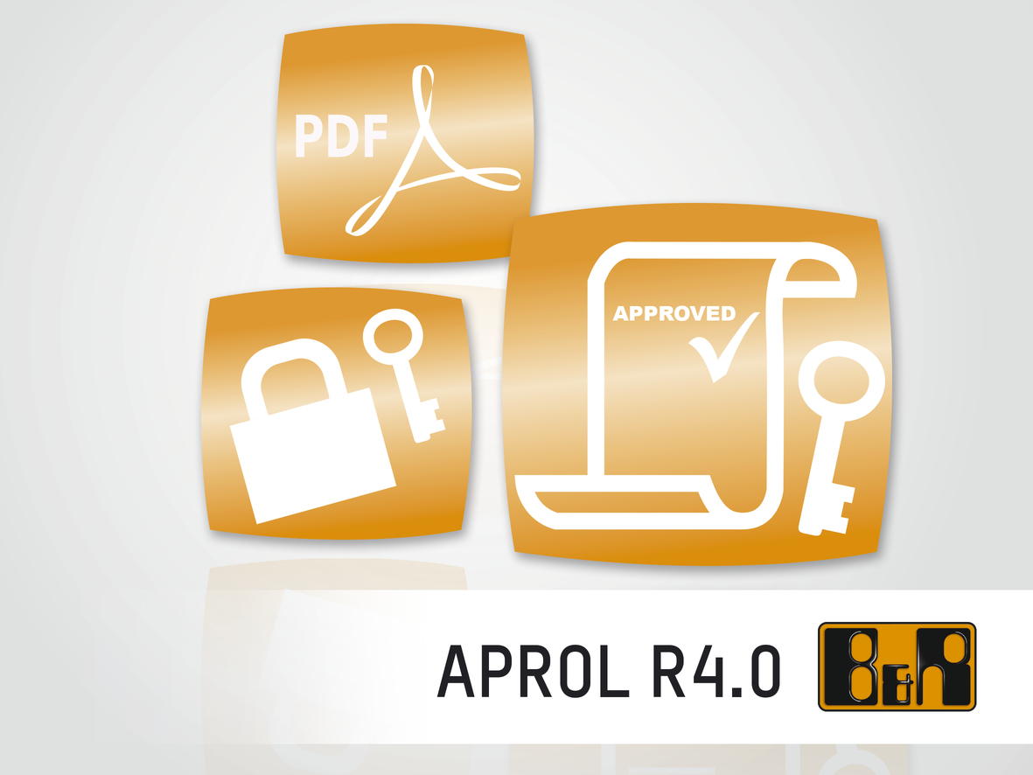
As assinaturas digitais em APROL fornece segurança perfeita contra a manipulação de documentos..

Sobre a B&R
A B&R é uma empresa de automação inovadora com sede na Áustria e escritórios em todo o mundo. Como líder global em automação industrial, a B&R combina tecnologia de ponta com engenharia avançada para fornecer aos clientes em praticamente todas as indústrias soluções completas para automação de máquinas e fábricas, controle de movimento, IHM e tecnologia de segurança integrada. Com padrões de comunicação de fieldbus industriais como POWERLINK e openSAFETY, bem como o poderoso ambiente de desenvolvimento de software do Automation Studio, a B&R está constantemente redefinindo o futuro da engenharia de automação. O espírito inovador que mantém a B&R na vanguarda da automação industrial é impulsionado pelo compromisso de simplificar processos e superar as expectativas dos clientes.
Para mais informações, visite www.br-automation.com

